T.C.
ATATÜRK ÜNİVERSİTESİ
TOPLUMSAL DUYARLILIK PROJELERİ UYGULAMA VE ARAŞTIRMA MERKEZİ

“Şenlikteki Uçurtmam”
Proje Kodu: 62B1BBA66154A
SONUÇ RAPORU

Proje Yürütücüsü:
Doç. Dr. Hüsnü AYDENİZ
Edebiyat Fakültesi

Ağustos, 2022
ERZURUM
İÇİNDEKİLER TABLOSU
ÖNSÖZ 3
ABSTRACT 4
MATERYAL VE YÖNTEM 5
PROJE UYGULAMASINA AİT GÖRSELLER 6
SONUÇLAR 9

ÖNSÖZ
Bilindiği üzere Atatürk Üniversitesi tarafından desteklenen toplumsal duyarlılık projelerinin hedefleri arasında üniversite ile şehir arasında sağlam ve anlamlı bağlar kurmak yer almaktadır. Bu bağlar bir takım sosyal ve kültürel etkinlikler vasıtasıyla somut hale gelir. Bu nedenle, dezavantajlı çocukların katıldığı ve bazı etkinliklerin yer aldığı bir programın düzenlenmesi büyük bir önem arz eder. Bu etkinliğin amacı, Erzurum ilinde yaşayan dezavantajlı gruplar arasındaki yetim ve dar gelirli çocukların psiko-sosyal gelişimlerine katkıda bulunmaktır. Programın ana teması “uçurtma şenliği” olarak belirlenmiştir. Uçurtma insanın özgürlüğe düşkünlüğünün bir tezahürüdür. Her çocuk uçurtma ile mutlu olmuş onun gökyüzünde süzülüşü, seyri mutluluk kaynağı olmuş, özgürlük hissini uçurtma ile yaşamıştır. Bu duygusal düzey bilişsel unsurlarla desteklendiğinde daha anlamlı bir hale gelmektedir. Uçurtmanın yapısı, uçurulma teknikleri, aerodinamiğin pratik yansımaları vb. hususlar, bu bilişsel yöne katkıda bulunur. Dolayısıyla, bu çalışmayla etkinliğe katılan çocukların eğlenerek öğrenmeleri diğer hedeflerden biridir. Çevremizdeki insanların büyük bir kısmının bu tür etkinlikleri bireysel ve grup faaliyeti olarak gerçekleştirdikleri söylenebilir. Ancak, özellikle dezavantajlı grupların, maliyetleri az olsa da, bu tür etkinliklerde yer almaları her zaman mümkün olamamaktadır. Bu nedenle çalışmanın hedeflerinden biri de, bazı mahrumiyetlerin giderilmesi suretiyle, bu etkinliklerin toplumun her kesimini kuşatacak şekilde genişletilmesidir. Atatürk Üniversitesi Toplumsal Araştırmalar Uygulama ve Araştırma merkezi olarak üniversitemiz bünyesindeki İyiliğin Geleceği Kulübü’nün de katkılarıyla dezavantajlı ailelerden özellikle babalarını kaybetmiş yetim çocukların bu duyguları yaşamalarını arzu ederek bu projeyi gerçekleştirmiş bulunmaktayız. Projenin yürütülmesinin her aşamasında desteklerini esirgemeyen Atatürk Üniversitesi Toplumsal Duyarlılık Projeleri Uygulama ve Araştırma Merkezi’ne teşekkür ederiz.

Anahtar Kelimeler: Dezavantajlı Gruplar, Uçurtma Şenliği, Psiko-Sosyal Gelişim, Etkinlik.

ABSTRACT
As it is known, establishing strong and meaningful ties between the university and the city is among the objectives of the social awareness projects supported by Atatürk University. These bonds become tangible through a number of social and cultural activities. For this reason, it is of great importance to organize a program in which disadvantaged children participate and some activities take place. The aim of this activity is to contribute to the psycho-social development of orphans and low-income children among the disadvantaged groups living in Erzurum. The main theme of the program was determined as “kite festival”. The kite is a manifestation of man's fondness for freedom. Every child has been happy with a kite, its gliding in the sky, its view has been a source of happiness and has experienced the feeling of freedom with a kite. This emotional level becomes more meaningful when it is supported by cognitive elements. The structure of the kite, flying techniques, practical reflections of aerodynamics etc. considerations contribute to this cognitive aspect. Therefore, it is one of the other goals that the children participating in the activity with this study learn while having fun. It can be said that most of the people around us carry out such activities as individual and group activities. However, it is not always possible for especially disadvantaged groups to take part in such activities, even if the costs are low. For this reason, one of the objectives of the study is to expand these activities to encompass all segments of the society by eliminating some deprivations. As Atatürk University Social Research Application and Research Center, we have realized this project with the contributions of the Future of Goodness Club within our university, wishing that orphans from disadvantaged families, especially those who lost their fathers, experience these feelings. We would like to thank Atatürk University Civic Awareness Projects Application and Research Center for their unwavering support at every stage of the project's execution.
Key Words: Disadvantaged Groups, Kite Festival, Psycho-Social Development, Activity.

MATERYAL VE YÖNTEM
Araştırmanın Türü
Bu çalışma bir Toplumsal Duyarlılık Projesi’dir.

Araştırmanın Yapıldığı Yer ve Zaman
Proje ekibi tarafından 10.07.2022-10.09.2022 tarihleri arasında gerçekleştirilmiştir.

Projenin Uygulanışı

Projenin hedef kitlesi olarak Erzurum ilinde ikamet eden başta yetimler olmak üzere dar gelirli ailelerin çocukları belirlenmiştir. Bu çerçevede ilk olarak Atatürk Üniversitesi bünyesindeki İyiliğin Geleceği kulübü resmi ve sivil toplum kurum ve kuruluşları ile görüşmeler yaparak, belirlenen kitleye dahil olabilecek nitelikteki çocukları tespit etmiştir. Proje bütçesinin elverdiği ölçüde, etkinliğe katılacak olan çocukların sayısı kırk olarak belirlenmiştir. İkinci aşamada kırk adet bez uçurtma satın alınmıştır. Üçüncü aşamada, etkinliğe katılmayı kabul eden çocuklara etkinliğin yapılacağı yer ve zaman bildirilmiştir. 30.07.2022 tarihinde Abdurrahman Gazi Mesire alanında etkinlik gerçekleştirilmiştir. Daha önce alınan uçurtmalar etkinliğe katılan çocuklara dağıtılmış ve kulüp öğrencilerinin yardımıyla uçurtmalar gerekli talimatlar doğrultusunda uçurulabilir hale getirilmiştir. Bu faaliyetlerde herhangi bir sorunla karşılaşmamak için, çocukların ailelerinin de katılımları azami düzeyde sağlanmıştır. Şenliğin daha eğlenceli olması ve akılda kalabilmesi için bazı yarışmalar düzenlenmiş ve bu yarışmalarda başarılı olan çocuklara bazı hediyeler verilmiştir. Bu proje, Atatürk Üniversitesi Toplumsal Araştırmalar Uygulama ve Araştırma Merkezi’nin katkılarıyla hazırlanmıştır.

PROJE UYGULAMASINA AİT GÖRSELLER

Proje Kapsamında Temin Edilen Uçurtmalara Ait görseller:

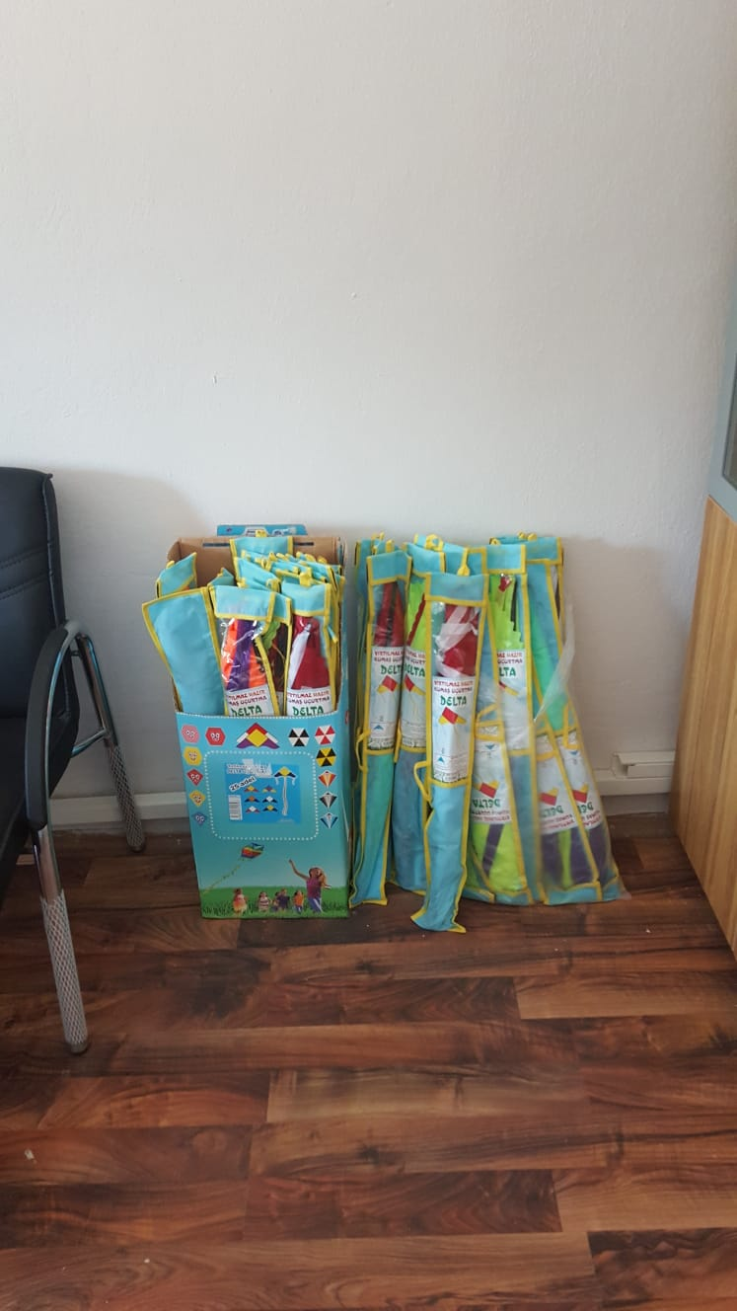

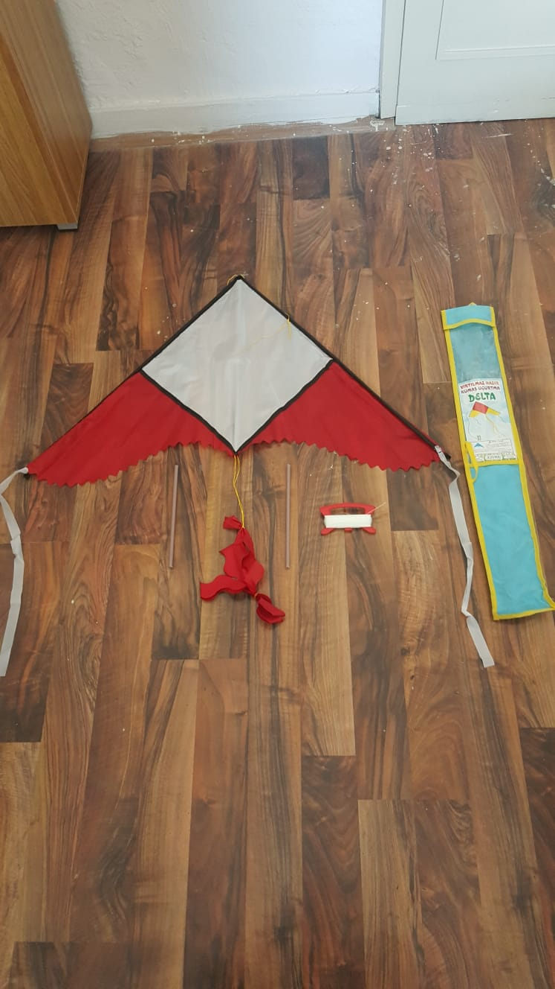

Uçurtmaların Katılımcı Çocuklara Dağıtımına İlişkin Görseller:

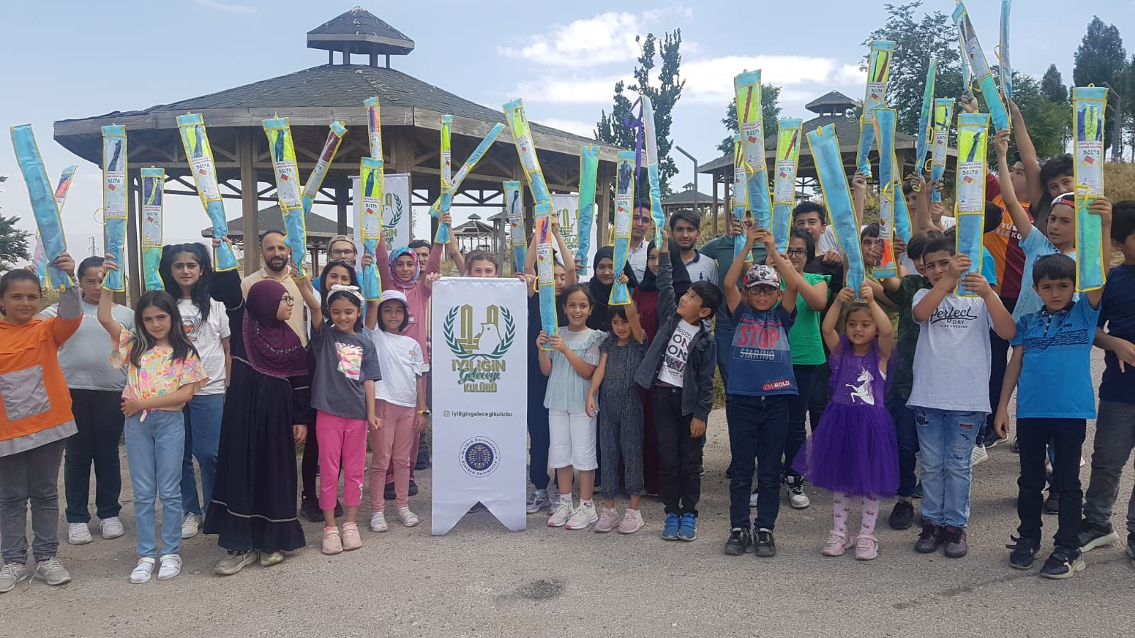

Uçurtmaların Hazır Hale Getirilmesine İlişkin Görseller

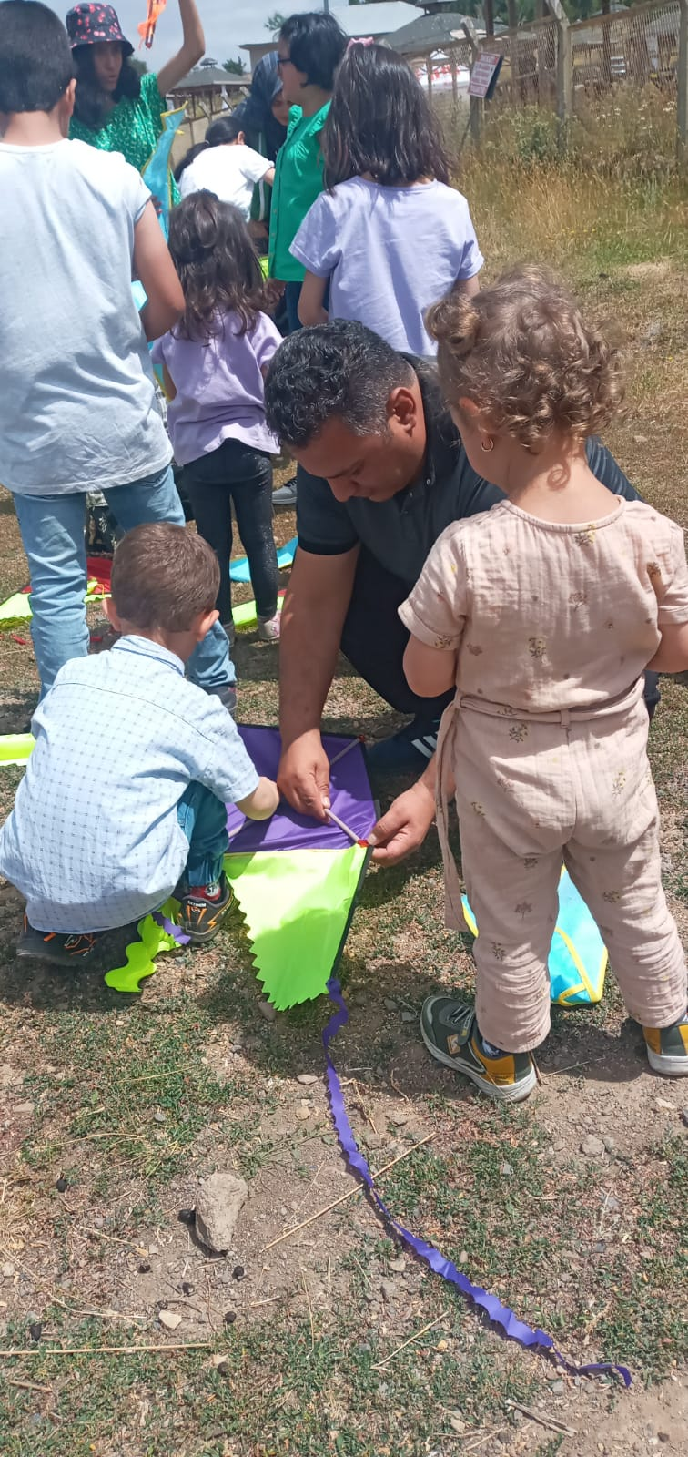

Uçurtmaların Uçurulma Anına İlişkin Görseller:

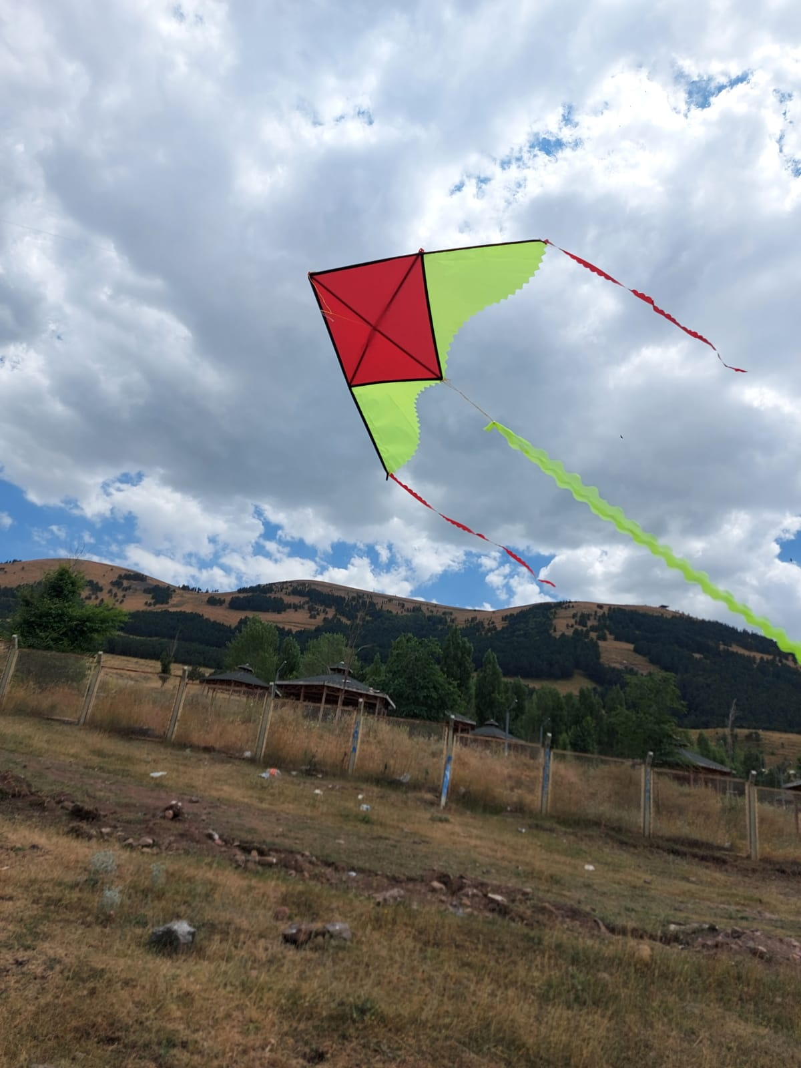

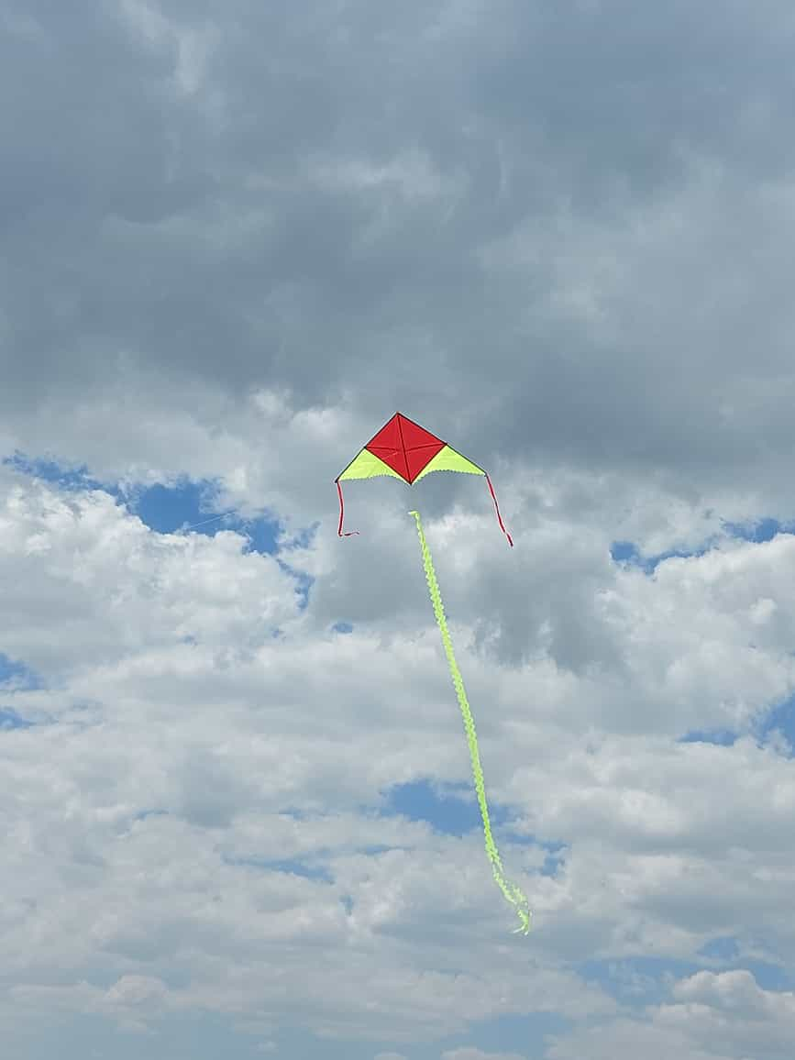

SONUÇLAR
Projenin temel amacı, Erzurum ilindeki dezavantajlı gruplara mensup ve yetim çocukların psiko-sosyal açıdan geliştirilmesidir. Bu bağlamda, proje bütçesinin elverdiği imkanlar nispetinde, ilgili gruba dahil olan azami sayıda çocuğun tespit edilmesi önemli bir katkı sağlamıştır.
İkinci amaç, çocukların el becerilerinin ve birlikte hareket edebilme imkanlarının geliştirilmesidir. Gerek uçurtmaların uçuşa hazır hale getirilmesi gerek uygulama aşamasında memnuniyet verici düzeyde tablolarla karşılaşılmıştır.
Üçüncü amaç, bazı engeller dolayısıyla yaşıtlarının sahip olduğu kimi imkanlara yeterli düzeyde ulaşamayan çocukların, mahrumiyet duygularının giderilmesine katkı sunmaktır. Bu çerçevede, uçurtmaların proje kapsamında alınması ve etkinliğin güzel bir şekilde gerçekleşmesine fırsat verecek mekanlara ulaşımın sağlanması motive edici ve kolaylıştırıcı bir etken olmuştur.
Proje ile elde edilen önemli kazanımlardan biri de, üniversitemiz bünyesinde öğrenim gören lisans öğrencilerinin, ilgili öğrenci kulübü içerisinde yapılan bu anlamlı faaliyet vesilesiyle dezavantajlı gruplarla doğrudan iletişim imkanını yakalamış olmalarıdır. Bu durum ileride yapılacak olan faaliyetler için hem bir temel oluşturmuş, hem de daha farklı toplumsal duyarlılık projelerinin üretilmesi için fikir verici olmuştur.

